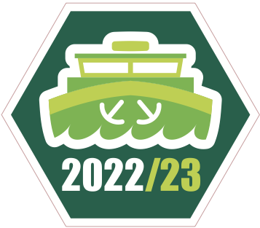 | Veel watergroepen komen met enige regelmaat binnenvaartschepen tegen tijdens hun opkomsten en kampen. In 2021 is Scouting Nederland een samenwerking aangegaan met het Nederlands Binnenvaart Bureau. Binnenvaart en (water)scouting hebben best een aantal raakvlakken. Speciaal voor deze gelegenheid is er een tijdelijk insigne ontworpen waar je de komende tijd aan kunt werken.  De eisen voor dit insigne zijn zo beschreven dat je er flexibel mee aan de slag kunt. Per opdracht staat er voor elke speltak een activiteit beschreven. Het is natuurlijk ook toegestaan om een activiteit van een andere speltak te gebruiken of zelf (in overleg met (bege)leiding) een activiteit te verzinnen die past bij het onderwerp van de opdracht.  Heel veel plezier namens Spelteam Waterscouting en het Nederlands Binnenvaart Bureau!
Opdracht | Scouts
1  Vaarregels | De scouts testen en verbeteren hun kennis over begrippen uit het BPR (Binnenvaart Politie Reglement) in een memory.  Link activiteitenbank  BPR memorie
2  Veiligheid | Doormiddel van het spel Pictionary te spelen, leren de scouts de gevaarlijke situaties op en rondom het water te herkennen.  Link activiteitenbank:  Pictonary veiligheid op het water
3  Historie | De scouts doen onderzoek naar de transportboten van vroeger, hoeveel konden zij meenemen?  Daarna testen zij in de praktijk uit hoeveel kan een lelievlet meenemen?  Link activiteitenbank  Havenroutespel - Binnenvaart editie
4  Communicatie | Bezoek een verkeerscentrale.  Zoek daaruit hoe er tussen binnenvaartschepen gecommuniceerd wordt.  Wat is de rol van de verkeerscentrale in de communicatie?

5  Topografie | De scouts gaan ervaren hoe de handel over het water gaat. Wat kan er onderweg gebeuren en wat/wie kunnen ze tegen komen.  Link activiteitenbank  Nautisch havenspel
6  Opleiding | Wie ben ik  Stel vragen aan gekke figuren en kom er achter welke rol zei in de binnenvaart uitvoeren.  Link activiteitenbank  Wie ben ik - binnenvaart editie

